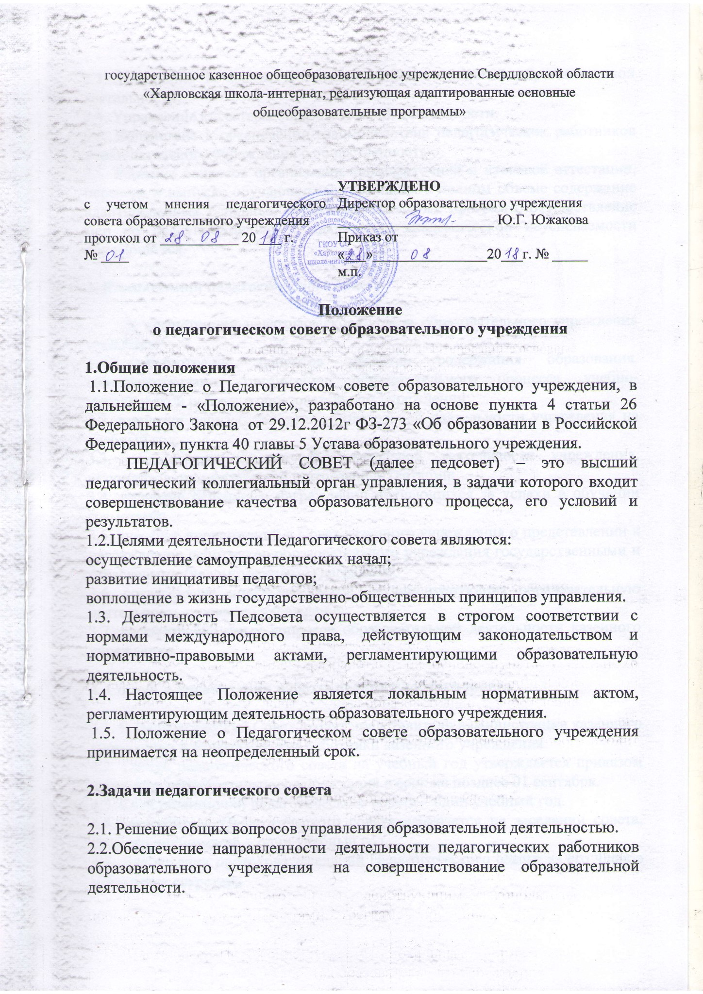
государственное казенное общеобразовательное учреждение Свердловской области
2.3. Внедрение в практику инновационных технологий образовательной деятельности.
2.4. Управление качеством образовательной деятельности.
2.5. Содействие в обеспечении взаимодействия педагогических работников образовательного учреждения с общественностью.
2.6. Решение вопросов организации промежуточной и итоговой аттестации, переводе и выпуске обучающихся, освоивших в полном объеме содержание адаптированных основных общеобразовательных программ, осуществление мер по предупреждению и ликвидации академической неуспеваемости обучающихся.

3. Компетенция педагогического совета

К компетенции педагогического совета образовательного учреждения относятся:
3.1. рассмотрение вопросов развития содержания образования, совершенствования организации образовательного процесса, учебно-методической работы в образовательном учреждении;
3.2. принятие плана (планов) образовательной деятельности учреждения на учебный год;
3.3. рассмотрение итогов образовательной деятельности учреждения, результатов промежуточной и итоговой аттестации;
3.4. принятие решения о награждении обучающихся за успехи в обучении грамотами;
3.5. внесение предложений в Совет казенного учреждения о представлении к награждению работников образовательного учреждения государственными и отраслевыми (ведомственными) наградами;
3.6. согласование локальных актов, регламентирующих образовательную деятельность казенного учреждения;
3.7. рассмотрение иных вопросов образовательной деятельности казенного учреждения.

4. Состав и организация работы педагогического совета

4.1. В Педагогический Совет входят представители администрации казенного учреждения и педагогические работники казенного учреждения.
4.2. Состав педагогического совета на учебный год утверждается приказом директора образовательного учреждения в срок не позднее 01 сентября.
4.3. Срок полномочий педагогического совета – один учебный год.
4.4.Председатель Педагогического совета избирается на заседании совета, срок его полномочий – один учебный год.
4.5. Для ведения протокола заседаний Педагогического совета из его членов избирается секретарь.
4.6. Заседания Педагогического совета проводятся в соответствии с планом работы образовательного учреждения на текущий учебный год, а также во внеочередном порядке для решения неотложных вопросов осуществления образовательной деятельности, но не реже 1 раза в квартал.
4.7. Заседание Педагогического совета считается правомочным, если на нем присутствовало не менее чем две трети состава педагогических работников, включая председателя.
4.8. Решение Педагогического совета считается принятыми, если за него проголосовало более половины членов педагогического совета образовательного учреждения от их списочного состава.
4.9. Решение педагогического совета оформляется протоколом.

5. Права и ответственность Педагогического совета

5.1. Решения Педагогического совета, принятые в пределах его компетенции, являются обязательными для исполнения участниками образовательных отношений, которые ставятся в известность о решениях, принятых Педагогическим советом.
5.2. Члены Педагогического совета имеют право:
- предлагать директору образовательного учреждения планы мероприятий по совершенствованию работы образовательного учреждения;
- принимать участие в обсуждении вопросов о совершенствовании образовательной деятельности учреждения.
5.3. Педагогический совет несет ответственность;
- за соблюдение законодательства Российской Федерации в процессе осуществления образовательной деятельности;
- за соблюдение прав участников образовательных отношений;
- за педагогически целесообразный выбор и реализацию в полном объеме общеобразовательных программ, соответствие качества результатов образования требованиям Федеральных государственных образовательных стандартов;
- за развитие принципов общественно-государственного управления и самоуправления в образовательном учреждении;
- за упрочение авторитета образовательного учреждения.

6.Делопроизводство

6.1. Протоколы заседаний Педагогического совета подписываются председателем и секретарем Педагогического совета.
6.2. Нумерация протоколов ведется от начала учебного года.
6.3. Книга протоколов входит в номенклатуру дел образовательного учреждения и хранится в архиве образовательного учреждения.

